附件2.
代理机构7月份培训计划

- 培训对象：
集中采购机构、政府采购社会代理机构。
- 培训内容：
“云平台”项目交易系统业务介绍、系统操作演示和近期系统优化/更新内容。包括编标管理业务流程、采购更正公告业务、开标管理、评标管理、定标管理、取消采购任务/废标重招，以及常见问题解答等主要内容。
- 培训时间
2021年07月22日（周四），下午 14:30 - 16:30 ；
四、参与方式
本次培训采取网络在线直播方式，各场培训内容详见培训时间安排表。各人员可自行选择参与场次，并通过以下方式观看：
手机观看。手机关注“博思数采科技公采云平台”微信公众号，打开菜单“资讯-在线培训”进入观看。操作指引如下图所示:
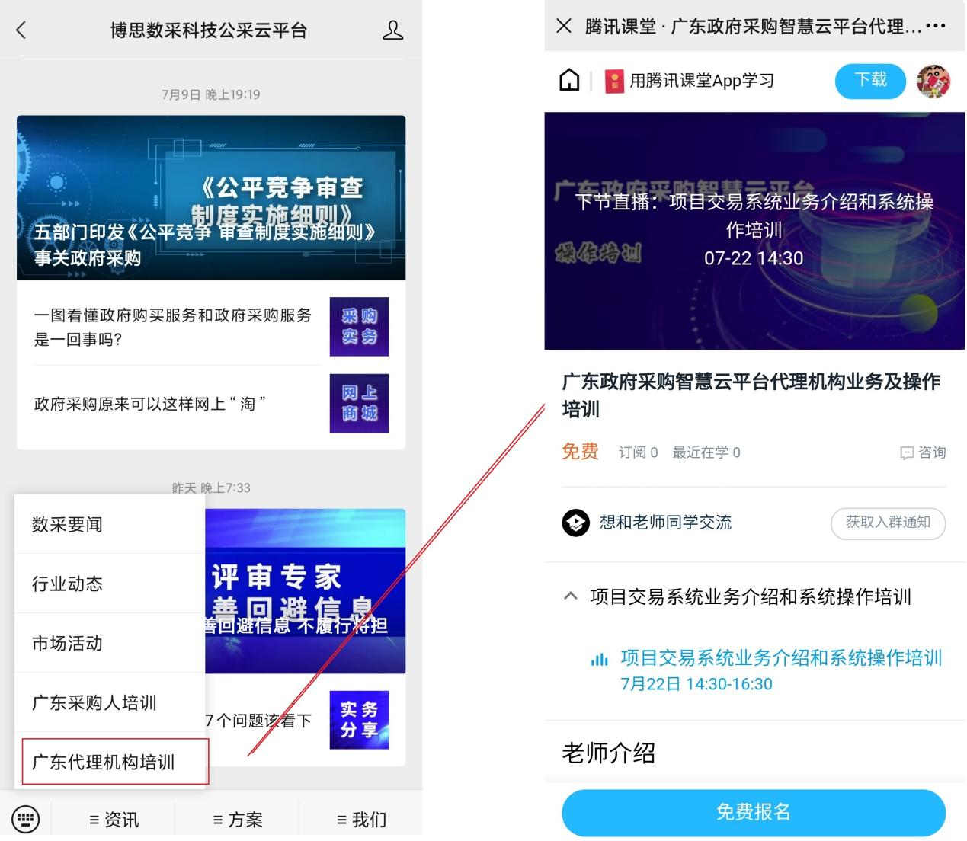
电脑观看。电脑端通过浏览器访问腾讯课堂网站首页(网址: https: //ke.qq.com )，搜索课程“广东政府采购智慧云平台代理机构业务及操作培训”，即可点击进入培训课程直接观看。操作指引如下图所示:
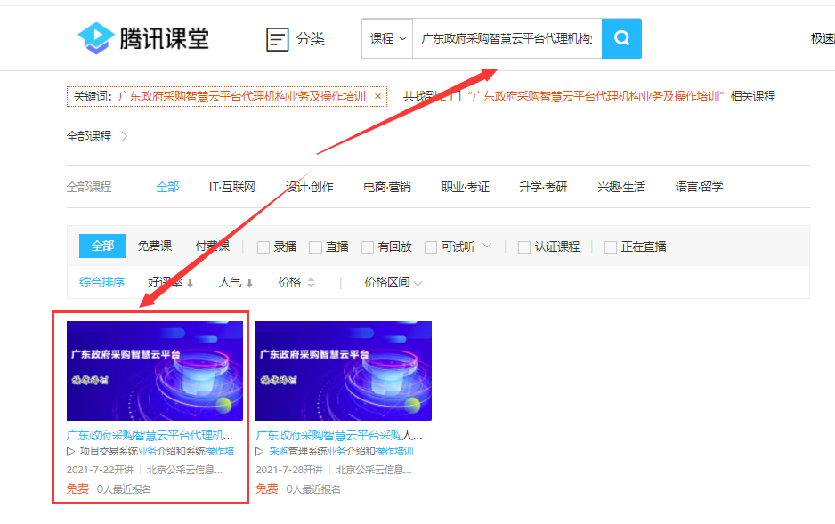
五、其他事项
因同时在线观看直播有人数限制，如遇观看时提醒无法加入的，请选择其他场次进行观看学习。
每场培训结束后将提供各场次的在线回放观看渠道，通过手机端微信关注“博思数采科技公采云平台”微信公众号，打开菜单“资讯-培训回放”进入观看。
如果在参加培训过程中遇到问题，请拨打咨询电话：400-183-2999。

